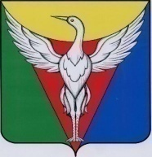

ГЛАВА БОРОВОГО СЕЛЬСКОГО ПОСЕЛЕНИЯ
ОКТЯБРЬСКОГО МУНИЦИПАЛЬНОГО РАЙОНА
ЧЕЛЯБИНСКОЙ ОБЛАСТИ

РАСПОРЯЖЕНИЕ

от 21.05.2020 г. № 25-р

О назначении ответственного лица за проверку термических точек, размещаемых на портале и в мобильном приложении, на территории Борового сельского поселения.

Назначить ответственным за проверку термических точек, размещенных на портале и в мобильном приложении, на территории Борового сельского поселения землеустроителя Малясову Елену Васильевну.

Контроль над выполнением настоящего распоряжения оставляю за собой.

М.Г. Исламетдинов

Знакомлен _________________Е.В. Малясова

